目 录

第一章 总则 5
第二章 建设用地规划控制 5
第三章 地块使用强度规划控制 6
第四章 建筑间距规划控制 7
第五章 建筑退界规划控制 12
第六章 建筑高度规划控制 14
第七章 建筑基地绿地率规划控制 16
第八章 建筑基地出入口规划控制 17
第九章 建筑基地停车场规划控制 17
第十章 城市特殊地段规划控制 19
第十一章 城市道路交通设施规划控制 20
第十二章 城市市政及公用设施规划控制 24
第十三章 城市竖向规划控制 26
第十四章 其他规定 28
第十五章 附 则 28
附表1：建筑容积率、建筑密度控制指标 30
附表2：综合技术经济指标 31
附表3：分项技术经济指标 33
附录一：名词解释 34
附录二：计算规则 38
附录三：城市建设用地分类和代码 44
附录四：建筑工程方案设计总平面图编制规定 48

第一章 总 则
第一条 为规范城市规划管理，加快生态城市建设，保证城市规划实施，促进城市有序、可持续发展，根据《中华人民共和国城乡规划法》《四川省城乡规划条例》《城市规划编制办法》以及相关技术规范、技术标准，结合达州实际，制定本规定。
第二条 本规定适用于达州市城市规划区和开江县城市规划区、大竹县城市规划区、宣汉县城市规划区、渠县城市规划区内新建、改建、扩建的各项规划建设管理活动。
万源市城市规划区规划技术管理工作可参照本规定执行，也可结合本地实际另行制定。
第三条 各类建设工程必须按规划建设行政许可附图进行施工，确需变更建（构）筑物使用性质、高度、位置、平面、立面、建筑外墙色彩及材料的，应按原审批程序报原审批机关批准。

第二章 建设用地规划控制
第四条 达州城市建设用地应根据《城市用地分类与规划建设用地标准》（GB50137—2011）和《城市居住区规划设计标准》（GB50180—2018），按主要用途进行分类。
第五条 各类建设用地的划分、使用，应当按照经法定程序批准的详细规划执行。
第六条 除公益性设施和基本公共服务设施外，建筑基地未达到下列最小面积的，原则上不得单独建设：
（一）低、多层居住建筑，建筑基地未达到6000平方米。
（二）高层居住建筑，建筑基地未达到10000平方米。
（三）公共建筑，建筑基地未达到3000平方米。
（四）因规划街区划分、棚户区（危旧房屋）改造、市政公用设施等限制，确实无法调整合并的，在确定不妨碍城市规划实施的情况下，可按程序报批。
第七条 为合理利用空间资源，节约集约利用土地，鼓励相邻地块之间空间共享，在取得相关权益人同意的前提下可采取以下措施：
（一）若相邻地块之间不设围墙，共用消防通道，相邻建筑之间可不考虑建筑退界，只控制建筑间距；
（二）若相邻地块采用建筑拼建，拼建部分可不退用地红线，但必须符合消防等相关规定，拼接建筑立面必须整体设计、实施；
（三）相邻地块之间地下室可整体设计或通过通道连接，坡道共享。
第八条 新建住宅建设项目应按照房屋建筑总面积的0.2%且不低于100平方米的标准，在地面以上配套建设物业服务用房，另应在地面以上设置一间不低于30平方米的业主委员会议事活动用房。

第三章 地块使用强度规划控制
第九条 建设用地的建筑容量控制指标原则上应按本规定附表1《建筑容积率、建筑密度控制指标》的规定执行。
第十条 建筑基地面积大于3万平方米的成片建设用地项目，原则上应编制修建性详细规划；建筑基地面积小于或等于3万平方米的建设用地项目，必须做总平面规划设计。
第十一条 原有建设用地的建筑容量控制指标已超出附表1规定值的，或加建后严重破坏空间环境的，不得在原有建设用地内进行扩建、加层。
第十二条 在编制控制性详细规划确定具体地块建筑容量时，可结合现状情况、服务区位、交通区位、环境区位的土地价值等因素综合分析后确定，但应控制在附表1规定的容量指标幅度内。
第十三条 对未列入附表1的科研机构、大中专院校、体育场馆以及医疗卫生、文化艺术、幼托等用地的建筑容量控制指标，应按照经批准的详细规划和有关专业设计规范执行。

第四章 建筑间距规划控制
第十四条 建筑间距规划应符合本章的规定，并同时满足通风、采光、消防、卫生、环保、防灾、交通、工程管线埋设等要求。在历史文化街区、城市广场等特殊地段或重要城市节点，还应满足相关建筑及其环境保护、空间塑造和城市设计等要求。
第十五条 相邻住宅建筑的间距按以下规定控制：
建筑间距指相邻建筑主体外墙面最近点之间的水平距离，为建筑相对面各自应退半间距之和。
建筑半间距指建筑布局时，相邻建筑的主体外墙面各自应当退让的最小水平距离。
（一）住宅建筑平行相对布置时的最小间距L（详见图1、2）按以下规定控制：
朝向  朝向 最小间距 |  | 多层建筑 |  | 高层建筑
 |  | 主采光面 | 非主采光面 | 主采光面 | 非主采光面
多层建筑 | 主采光面 | 半间距为0.5H，间距为半间距之和，且不小于8米。 | 8米 | 分别计算半间距，间距为半间距之和，且不小于13米。 | 16米
多层建筑 | 非主采光面 | —— | 6米 | 13米 | 9米
高层建筑 | 主采光面 | —— | —— | 半间距：以13.5米为基数，建筑的27米以上部分每增加3米，距离增加0.1米。  间距为半间距之和。 | 16米
高层建筑 | 非主采光面 | —— | —— | —— | 16米
注：1．旧城区住宅建筑主采光面平行相对布置时，按本表的0.8倍控制；其他情况按本表控制。
- H为建筑高度（下同）。
图1：主采光面平行相对布置间距（平地）

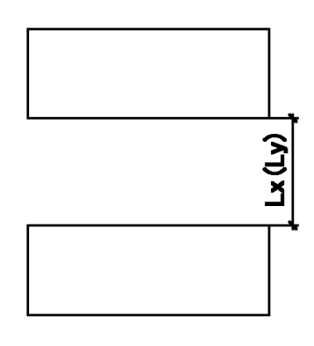
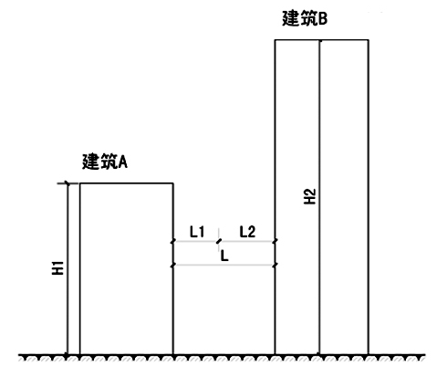

建筑A（多层），半间距：L1=H1/2
建筑B（高层），半间距：L2=13.5+（H2—27）/3×0.1
两栋建筑间距为L=L1+L2
（二）相邻住宅建筑，主采光面相对成角度布置时的最小间距L（详见图6）按以下规定控制：
建筑间夹角 | 最小间距
a≤30° | 按主采光面平行相对布置的规定控制
30°＜a≤60° | 按主采光面平行相对布置规定间距的0.5倍控制，且不小于非主采光面间距
60°＜a≤90° | 按非主采光面相对布置的规定控制
注：a指两栋住宅建筑间主采光面的锐角夹角（下同）
（三）相邻住宅建筑错位布置时的最小间距L（详见图5）按以下规定控制：
建筑层高类别  最小间距  建筑间夹角 | 高层与高层 | 高层与多层 | 多层与多层
a≤60° | 16米 | 9米 | 6米
60°＜a≤90 | 16米 | 16米 | 8米
第十六条 相邻住宅建筑底层标高不一致时（相邻住宅建筑中其中一栋屋顶标高在另一幢底层标高以下的除外），两者之间的间距须考虑地形高差，其相对布置时的最小间距L按图2所示控制。
图2：主采光面平行相对布置间距（坡地）

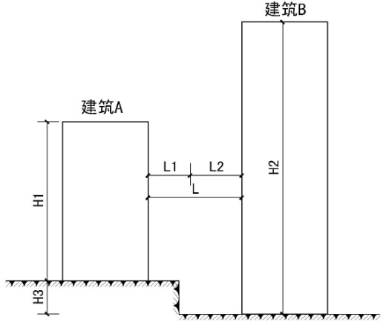

建筑A（多层），半间距：L1=（H1+H3）/2
建筑B（高层），半间距：L2=13.5+（H2—H3—27）×0.1/3
两栋建筑间距为L=L1+L2
其余按第十五条执行
第十七条 临岩住宅建筑采光面与高度大于1米的堡坎相对时，其最底层窗台与堡坎之间的水平距离，不得小于堡坎高度的0.4倍，且不得小于3米。
第十八条 非住宅建筑与住宅建筑之间的间距不能低于以下要求：
（一）按住宅建筑相关间距要求控制；
（二）有特殊要求的非住宅建筑在满足上述规定的同时还应满足相关专业技术规范、标准的要求。
第十九条 非住宅建筑之间的间距控制应满足相关专业技术规范、标准的要求，并不得小于以下要求：
（一）非住宅建筑平行相对布置时的最小间距L（详见图3、4）按以下规定控制：
朝向  朝向 最小间距 |  | 多层建筑 |  | 高层建筑
 |  | 主采光面 | 非主采光面 | 主采光面 | 非主采光面
多层建筑 | 主采光面 | 多层0.5H，且不小于7米 | 7米 | 13米 | 13米
多层建筑 | 非主采光面 | —— | 6米 | 9米 | 9米
高层建筑 | 主采光面 | —— | —— | 20米 | 13米
高层建筑 | 非主采光面 | —— | —— | —— | 13米
（二）相邻非住宅建筑，主采光面相对成角度布置时的最小间距L（详见图6）按以下规定控制：
建筑间夹角 | 最小间距
a≤30° | 按主采光面平行相对布置的规定控制
30°＜a≤60° | 按主采光面平行相对布置规定间距的0.5倍控制，且不小于非主采光面平行相对布置规定的间距
60°＜a≤90° | 按非主采光面相对布置的规定控制
（三）相邻非住宅建筑错位布置时的最小间距L（详见图5）按以下规定控制：
建筑层高类别  最小间距  建筑间夹角 | 高层与高层 | 高层与多层 | 多层与多层
a≤60° | 13米 | 9米 | 6米
60°＜a≤90 | 13米 | 13米 | 8米
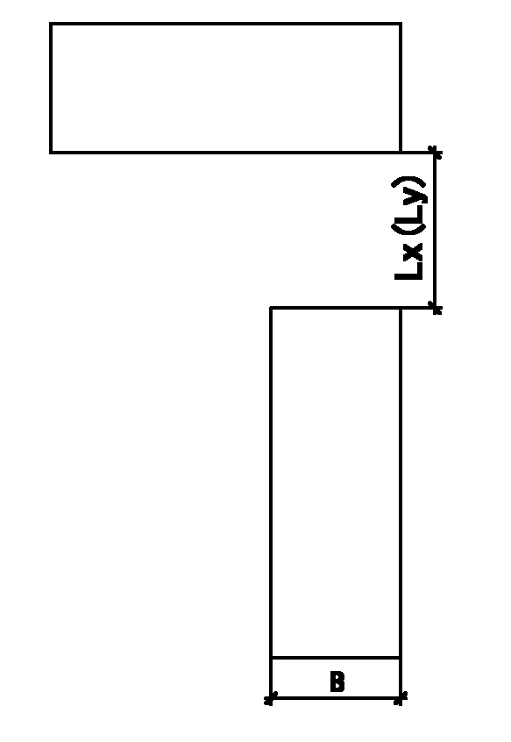

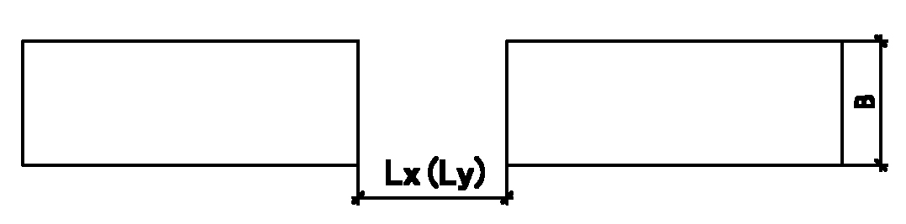

图3：主采光面与非主采光面相对布置间距
图4：两个非主采光面相对布置间距

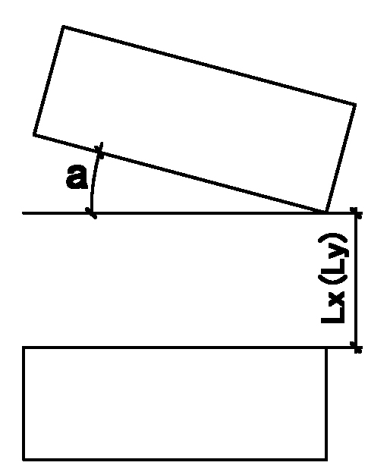
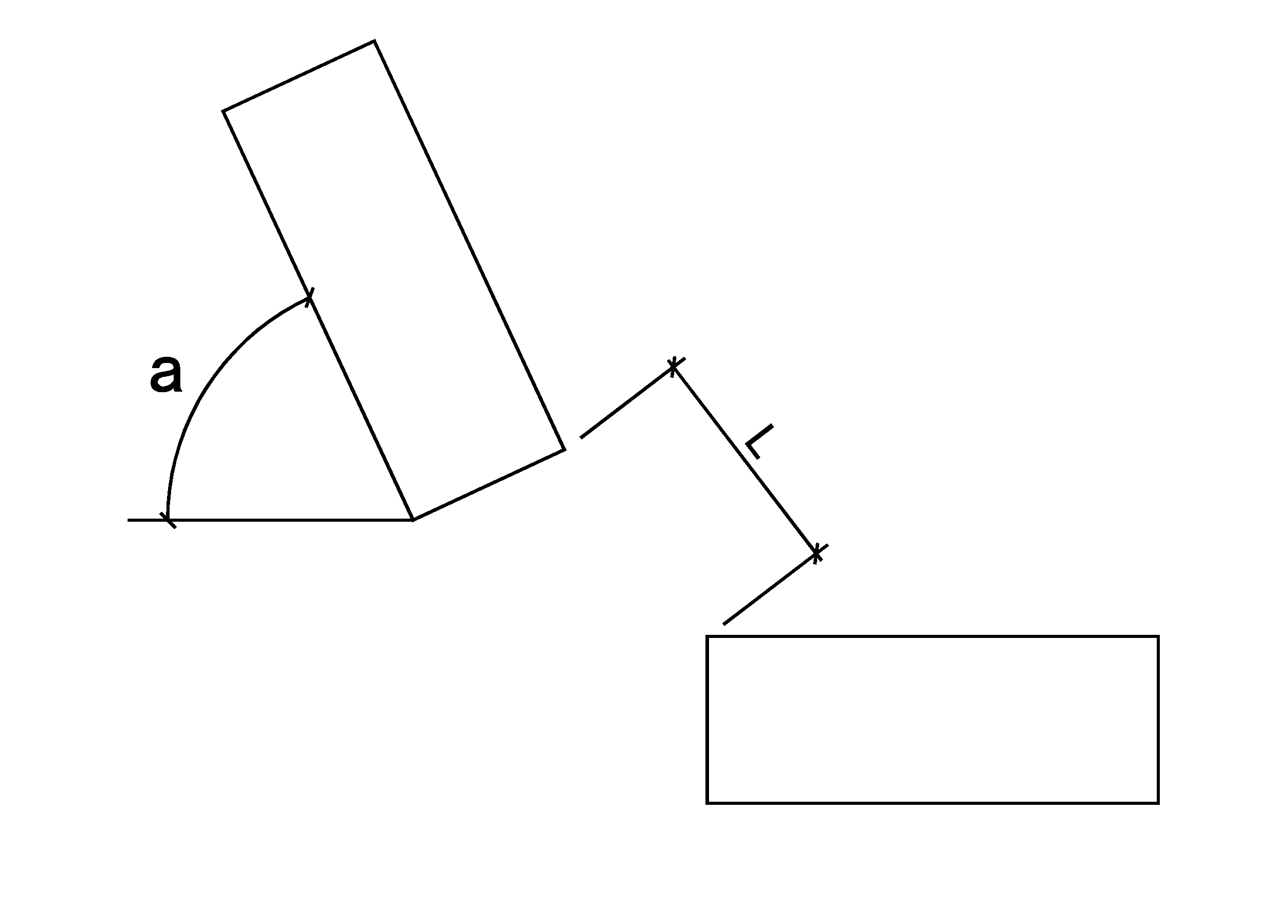
图5：建筑错位布置时的最近点间距

图6：主采光面相对成角度布置间距
置

第二十条 建筑的非住宅性质裙房与相邻建筑的间距控制按非住宅建筑与相邻建筑的间距规定执行。
建筑高度大于24米的单层公共建筑与相邻建筑的间距控制按非住宅高层建筑与相邻建筑的间距规定执行。

第五章 建筑退界规划控制
第二十一条 沿用地红线和沿规划道路、公路、河道、铁路以及市政管线等控制线或保护带的建（构）筑物，除退让界外现状建（构）筑物距离应满足建筑间距的规定外，退界距离还应符合消防、防汛、交通等公共安全要求，并兼顾相邻用地单位利益。
第二十二条 建（构）筑物退后规划用地界线：
（一）地下建筑物后退规划用地界线的距离不宜小于地下建筑物深度（自室外地面至地下建筑物底板的底部距离）的0.7倍，在满足安全要求的前提下，不得小于3米。其他沿建筑基地边界的建（构）筑物，其退后规划用地界线及相邻道路中心线距离按同性质建筑应退间距（见建筑间距章节）的一半控制。
（二）用地界外为永久公共绿地、广场、水面等开敞空间时，建筑退后规划用地界线（或各类色线）的距离不得少于5米。
（三）当建筑基地外已有现状建筑时，由新建建筑一方退足建筑间距。
第二十三条 各类建（构）筑物后退规划道路红线的最小距离应按以下原则控制，并在控制性详细规划中确定：
（一）道路红线宽度≤24米，基本后退≥3米。
（二）道路红线宽度在24～36米之间，基本后退≥5米。
（三）道路红线宽度≥36米，基本后退≥10米。
（四）道路红线宽度≤24米的道路交叉口范围内的建筑，退让城市道路红线距离在路段基本后退规定的基础上再退3米；有一条道路红线宽度大于24米的道路交叉口范围内的建筑，退让城市道路红线距离在路段基本后退规定的基础上再退5米；有特殊要求的道路交叉口退让城市道路红线的距离由城乡规划行政主管部门研究确定。
1．新建影剧院、游乐场、体育馆、展览馆、大型商场、专业市场等有大量人流、车流集散或有特殊要求的公共建筑，其面临城市道路的主要出入口后退道路红线的距离，除满足国家规范外，由城乡规划行政主管部门确定后退规划道路红线的距离，并不得小于以下要求：
①道路红线宽度≤24米，特殊后退≥10米。
②道路红线宽度在24～36米之间，特殊后退≥15米。
③道路红线宽度≥36米，特殊后退≥20米。
2．临城市道路修建的围墙，应以城乡规划行政主管部门核定的位置为准，其形式应美观、通透。不临道路修建的围墙，不得超过其用地界线。
3．后退规划道路红线距离，应从建（构）筑物外墙最凸出部分起算。但离地面净空大于7.0米的雨蓬（含有柱雨蓬）、檐口可在后退距离内出挑或出伸，最大不应超过建筑基本后退距离的0.5倍。
第二十四条 各类建筑物后退不临规划道路的市政管线及河道保护带的距离应满足下表的规定：
建筑后退不临规划道路的市政管线及河道保护带最小距离控制表
建筑类型 | 多层住宅建筑 | 高层住宅；非住宅多层建筑 | 非住宅高层建筑；建筑高度大于24米的单层公共建筑
后退距离 | 3.0米 | 5.0米 | 8.0米
第二十五条 沿铁路线、铁路道口、桥梁、隧道、高切坡路段两侧的建筑后退及新建建（构）筑物距公路两侧的最小后退距离应按相关专业技术规范或标准执行。

第六章 建筑高度规划控制
第二十六条 建（构）筑物高度规划在符合本章规定的同时，必须满足采光、建筑间距、消防等方面的要求。
第二十七条 在已编制修建性详细规划或城市设计地区内进行建设的，建筑高度应按已批准的修建性详细规划或城市设计的要求控制。
第二十八条 沿城市道路两侧一般建（构）筑物的高度（H）不应超过道路规划红线宽度（W）加建筑后退距离（S）的2倍，即：H≤2（W+S）。超高层建筑由城乡规划行政主管部门组织专家专项论证。
第二十九条 建筑基地临接两条以上道路的，建筑高度可按较宽道路确定。
第三十条 建筑基地临接或道路对侧有广场、河道、电力线路保护区等永久性旷地的，可将广场、河道、电力线路保护区等永久性旷地的二分之一宽度计入道路规划红线宽度来计算建筑高度。
第三十一条 在有净空限制的飞机场、气象台（站）、电台、电视台、无线电通讯（含微波通道）设施周围和城市规划确定的城市视线走廊等有高度限制的区域的新建、改建、扩建建（构）筑物，其控制高度应符合相关高度限制规定。
第三十二条 文物保护单位和保护建筑的建设控制区域内新建、改建、扩建建（构）筑物，其控制高度应符合文物和建筑保护的有关规定，并应编制含视线分析的修建性详细规划、城市设计或建筑设计方案报批。
第三十三条 建筑面宽需满足：
（一）建筑高度大于60米的部分，连续投影面宽不宜超过45米；
（二）建筑高度大于27米且不超过60米的部分，连续投影面宽不宜超过70米；
（三）建筑高度不超过27米的部分，连续投影面宽不宜超过80米；
（四）临道路交叉口的转角建筑，按展开面计算建筑面宽，其展开面面宽不得超过上述规定的1.2倍。

第七章 建筑基地绿地率规划控制
第三十四条 各建筑基地规划绿地率指标应符合下表的规定。
基地绿地率指标控制表
用 地 分 类 | 绿 地 率
大专学校、机关团体、医院、疗养院、办公等 | ≥40%
部队、体育场馆、大型公共文化设施 | ≥30%（旧城≥20%）
交通枢纽、商业、宾馆、饭店、金融等 | ≥25%（旧城≥20%）
商住混合用地 | ≥25%（旧城≥20%）
一类居住 | ≥35%（旧城≥30%）
二、三类居住 | ≥30%（旧城≥25%）
中、小学，幼儿园，老年设施 | ≥30%（旧城≥25%）
市场用地 | ≥20%（旧城≥15%）
第三十五条 计算绿地率的绿地面积，包括建筑基地内的集中绿地面积和房前屋后、街坊道路两侧以及建筑间距内的零星绿地面积。
（一）建筑基地内应设置集中绿地。集中绿地总面积，在住宅用地中应不少于规划净用地面积的10%；在体育、医疗卫生和教育科研设计用地中应符合有关专业规定；在其他类别用地中应不少于5%。
（二）每处集中绿地面积不应小于400平方米，进深不应小于8米，面宽不应小于20米。
以上要求在旧城改建区可酌情降低，但不得低于相应指标的70%。

第八章 建筑基地出入口规划控制
第三十六条 建筑基地的出入口通道与城市道路应尽量采用正交布置，如斜交则不宜小于60度。
第三十七条 各类人流密集场所建筑基地出入口距离城市干道交叉口（路缘石圆弧与直线段交点处，以下同）不宜小于70米，距离次干路交叉口不宜小于50米，距桥梁、隧道的起止线的距离，不宜小于30米。
第三十八条 建筑基地位于两条以上道路交叉口时，机动车主要出入口宜设置在级别较低的道路上。
机动车出入口布置，除符合修建性详细规划和城市交通管理部门的有关规定外，应同时符合下列规定：
（一）地下车库坡道起点退道路红线距离不宜小于7米。
（二）城市快速路、主干路两侧应严格控制开设机动车进出口。如特殊情况确需开设，则开口只能接辅道并禁止左转。
（三）建筑基地机动车出入口之间的间距不宜小于150米。
（四）机动车停车场的出入口应有良好的视野，符合行车视距要求，并宜右转出入车道；出入口应距离交叉口、桥梁隧道坡道起止线50米以外。

第九章 建筑基地停车场规划控制
第三十九条 建筑基地内应按下表的规定配建机动车停车场：
居住建筑机动车停车位配建指标表
建筑类别 |  | 机动车位（车位/100㎡建筑面积）
普通住宅 |  | 1.1
保障性住房 | 廉租房 | 0.2
保障性住房 | 公租房 | 0.4
保障性住房 | 经济适用房 | 0.6
注：1．表中机动车停车位以小型汽车为标准当量（微型汽车位不纳入计算），计算出停车位总数量不足1个的按1个计算（下同）。
2．新建住宅项目（不含集中建设的保障性住房项目）原则上不配建地面停车位。
3．建设项目配建的半地下、地下机动车停车场单个车位的平均面积宜为35㎡。
4．新建机动车停车位须100%预留充电设施的安装条件（下同），且在配建停车泊位中明确10%的停车泊位为面向社会开放的公共停车位。
5．沿江、河流等自然水体地势相对较低的建设项目，经城乡规划委员会批准，地下车位配建标准可酌情降低（下同）。
非居住建筑机动车停车位配建指标表
建设类别 | 机动车（车位/100m²建筑面积）
酒店 | 0.5
办公楼 | 0.5
商业场所 | 0.5
体育馆 | 2.5
影剧院 | 3
展览馆 | 0.5
医院 | 0.5
第四十条 室外停车场宜采用树荫式停车场（位）设计。
在满足以下规定的前提下，可将室外停车场用地面积纳入绿地率计算：
（一）停车场（位）用地全部为植草砖（植草格）铺地，按30%计入绿地率；
（二）停车场（位）用地全部为植草砖铺设且平均每个车位有一棵胸径不小于10厘米遮阴效果良好的乔木，按50%计入绿地率。

第十章 城市特殊地段规划控制
第四十一条 本章所称的城市特殊地段，是指在土地使用和规划管理上有特殊要求的用地，如城市中心广场、城市地标、历史性街区、文物保护单位、地质灾害地段、行洪区等。
第四十二条 在城市特殊地段进行规划建设，必须符合相关保护性规划、城市设计等要求。
一切建设活动应尽量避免高切坡、深开挖。确需进行高切坡、深开挖的建设项目，必须进行相应的可行性论证，并报城乡规划行政主管部门批准后方可实施。
第四十三条 城市天际轮廓线应按《城市总体规划》和相关专项规划中的有关规定予以保护。
凡新建、改建和扩建对城市天际轮廓线有影响的建（构）筑物，其高度和体量必须经过严格的科学论证和专家评审会评审。
第四十四条 经《城市总体规划》确定的城市传统街区和历史保护片区，必须编制相关保护规划，并按批准的规划加以保护；其街巷和民居不宜大拆大建，应维护街巷的传统格局和建筑风貌。
第四十五条 在各级文物保护单位和有保护规定的建筑周围，新建、改建、扩建建（构）筑物，其建筑形式、高度和距离等均应符合保护规划及有关规定要求。
第四十六条 在地质灾害禁建区内，除进行危岩滑坡整治、绿化和必要的市政工程外，严禁其他建设活动。在地质灾害慎建区内，应从严控制工程建设活动。
凡在地质灾害慎建区内申请选址，必须先进行建设用地地质灾害危险性评估，并经有关部门会审通过后方可进行。
第四十七条 以原始地形为准，十年一遇洪水位以下的区域内严禁修建建筑物，必须修建工程构筑物的，应当经过论证后按规定程序报相关部门批准；十年一遇洪水位以上和二十年一遇洪水位以下的用地为限制使用区，在限制使用区内，严禁修建影响行洪的建（构）筑物。
建设工程的防洪标准必须严格按国家防洪标准（GB50201—2014）的规定执行。

第十一章 城市道路交通设施规划控制
第四十八条 达州城市道路划分为四级，即快速路、主干路、次干路及支路。
城市道路等级由城市总体规划、分区规划确定。
第四十九条 城市各级道路规划指标宜按下表的规定执行：
城市各级道路规划指标
类 别  道 路 |  | 设计车速  （km/h） | 路网密度  （km/km²） | 道路中机动车道  条数（条） | 道路宽度  （m） | 每车道宽度  （m）
城市道路 | 快速路 | 60～80 | 0.3～0.4 | 4～6 | 35～40 | 3.75
城市道路 | 主干路 | 40～60 | 0.8～1.2 | 4～6 | 36～50 | 3.5～3.75
城市道路 | 次干路 | 40 | 1.2～1.4 | 4 | 25～36 | 3.5
城市道路 | 支 路 | 30 | 3.0～4.0 | 2 | 15～20 | 3.25～3.5
住宅区内道路 | 小区道路 | 20 |  | 2 | 8～10 | 3.25
住宅区内道路 | 组团道路 | 15 |  | 1～2 | 6～8 | 3.25
住宅区内道路 | 宅间小路 |  |  |  | 2.5～4
注：上表道路宽度不包括两侧绿化带宽度。
第五十条 主干路两侧不宜设置居住建筑的车行出入口，主、次干路交叉口及其展宽段内不宜设置公共建筑和居住建筑的车行出入口。
第五十一条 在城市商业文化中心开辟的商业步行区距城市次干路距离不宜大于200米，步行区进出口距公共交通停靠站的距离不宜大于100米，在步行区外100米范围之内，应设机动车和非机动车停车场（库）。
第五十二条 主次干路人行道应设置盲道，并采用无障碍设计。
第五十三条 城市道路交叉口的形式宜按下表的规定执行。
城市道路交叉口形式控制
相交道路 | 快 速 路 | 主 干 路 | 次 干 路 | 支 路
快速路 | A | A | A、B | —
主干路 |  | A、B | B、C | B、C
次干路 |  |  | C、D | C、D
支 路 |  |  |  | D、E
注：A为立体交叉口；B为展宽式信号灯平面交叉口；C为平面环形交叉口；D为信号灯管理平面交叉口；E为不设信号灯的平面交叉口。
第五十四条 快速路与快速路、快速路与主干路相交时必须采用立体交叉，快速路与其他城市道路交叉应首选采用立体交叉，并应限制交叉口数量。
第五十五条 城市主、次干路平面交叉口的进出口原则上应设展宽段，增加车道条数；进口道展宽段长度可按50～80米控制，出口道展宽段长度可按30～60米控制；当出口道车道数达3条时，可不设展宽。
第五十六条 城市主干路不宜采用环形交叉口，若采用环形交叉口，当机动车与非机动车混行时，环道总宽度宜为18米～20米，中心岛直径宜取30米～50米。
环形交叉口的中心岛绿化不得遮挡交通的视线。
第五十七条 城市道路立体交叉口应根据城市总体规划或相关专项规划确定，其形式在满足交通要求的前提下应力求简洁、占地面积少。
第五十八条 快速路和主干路上的公共交通停靠站应采用港湾式布置，不应占用车行道；港湾式停靠站长度应不少于两个停车位，宽度不小于2.5米。
第五十九条 城市停车场包括外来机动车和市内机动车的社会公共停车场，其设置应遵循以下原则：
（一）外来机动车公共停车场应设置在城市出入口道路附近或其它适当地点，市内机动车公共停车场应靠近主要服务对象设置，其场址选择应符合城市环境要求和车辆出入不妨碍道路畅通的要求。
（二）地面停车场用地面积宜为每个停车位25～30m²，停车楼和地下停车场的建筑面积宜为每个停车位30～35m²。
（三）地下停车场出入口设施应满足相关国家规范要求，兼顾人民防空功能的地下停车场出入口按人防工程战术技术要求设置。
（四）临城市道路设置地下停车场出入口时，坡道起点后退道路红线距离不宜小于建筑后退道路红线距离。
第六十条 加油站、加气站的站址选择，应符合城市规划、环境保护、防火安全、防雷安全、交通便利和相关专业技术规范要求；市区的加油站应邻近城市交通主干路或出入方便的次干路，其服务半径不宜大于2公里，并应满足以下要求：
（一）加油站出入口与中小学、消防队及医院等单位的主要出入口距离，应在50米以上，距居住建筑和公共建筑的距离不应小于25米。
（二）加油站出入口与军事设施、桥梁引道口、隧道口、铁路平交道口、堤防水利设施的距离应在100米以上。
郊区加油站，应邻近公路或市区的交通出入口。
第六十一条 加油站的等级划分应符合国家有关规定，在城市内的布局应以小型站为主，大、中、小相结合。
第六十二条 加油站、加油加气合建站的油罐，加油机和通气管管口与站外建（构）筑物的防火距离应符合汽车加油加气站设计和施工规范的要求。
第六十三条 一、二级加油站与建（构）筑物相邻的一侧，应建造高度不低于2.2m的非燃烧体实体围墙；面向进出口道路的一侧，宜建造非实体围墙。

第十二章 城市市政及公用设施规划控制
第六十四条 城市市政及公用设施主要包括给水、雨水、污水、燃气、电力、通讯、有线电视等各种地下管线、架空线及其相关设施，其规划建设必须符合相应的专业技术规范规定。
第六十五条 城区管线工程规划和城市综合管廊建设应与城区道路发展规划相协调，沿城市道路设置的管线宜进入城市综合管廊或采取地埋的方式进行敷设。
第六十六条 城市排水应采用雨污分流制；对已形成合流的建成区和一些情况比较特殊的城区，可采用合流制或截留式合流制，但应预留远期分流的条件。
第六十七条 雨水管道的设计应尽量考虑雨水收集调蓄回收利用或自流排水，并充分利用河流、沟渠等自然水体。
自然水体不应盖板，确需盖板的必须进行论证并经相关部门批准。
第六十八条 新建、改建、扩建建（构）筑物的基础与现有燃气、给水、排水管道（沟）的净距不应小于3米；与已有的电力电缆或其管沟、通信电缆或其管沟的净距不应小于1.5米。
第六十九条 新建、改建、扩建建（构）筑物工程的外边线，距已有220千伏及其以下电压等级的架空电力线边导线的最小水平距离应遵循以下规定：
（一）1千伏至10千伏的不小于5米，35千伏至110千伏的不小于10米，154千伏至220千伏的不小于15米。
（二）在建筑密集区，确实无法达到前项规定的，经城乡规划行政主管部门和相关部门批准，建（构）筑物的外边线与已有架空电力线边导线的最小水平距离可以适当缩减，但1千伏至10千伏的不得小于3米；35千伏至110千伏的不得小于4米；154千伏至220千伏的不得小于5米；电压等级超过220千伏的超高压架空线路两侧，新建、改建、扩建建（构）筑物工程与该架空线路的间距，须经论证后确定。
第七十条 新建、改建、扩建的架空电力线与已有建（构）筑物之间的垂直距离，应符合国家有关法律和相关设计规范的要求；在城市规划区内，其导线在最大计算弧垂条件下与现状地面的垂直距离，应按照城市规划要求适当增加。
第七十一条 建设工程应配置的电力开闭所、配电房，通信、联通、有线电视、计算机网络等音频及视频信息网交接间，天然气调压间或调压器，供水泵房、储水池、水箱、水表间，垃圾收集间，污水处理池等附属设备用房及设施，不得超出建筑红线；消防结合器、消火栓、室外消防环管、各类检查井等，不得超越道路红线。
第七十二条 新建城市道路的行道树距路缘石的距离，一般不应小于1.0米；各种管道应与道路绿化带统筹布置，并尽可能布置在人行道下。
第七十三条 在城市主、次干路中埋设管道，必须按照城市规划要求的规模埋设，其中供水管道内径不应小于200毫米，排水管道内径不宜小于400毫米。
第七十四条 各种地下管道横向穿越车行道时，其覆土厚度应满足相关技术规范要求，并不得小于0.7米；沿城市道路路缘石埋设的城市公共照明系统的低压电源线路，其覆土厚度不得小于0.5米。

第十三章 城市竖向规划控制
第七十五条 城市用地竖向规划控制应结合城市规划、地形地貌、交通、排水、防洪、景观和经济发展等多种因素综合考虑，充分利用地形地貌及自然景观，合理使用不同坡度的土地，并应符合《城乡建设用地竖向规划规范》（CJJ83—2016）的规定。
第七十六条 城市用地应合理控制道路交叉口、桥梁、排水干管出口、建（构）筑物等标高，各项控制标高应满足防洪标准，并尽可能做到挖填方平衡，减少土石方工程量和对自然地形地貌的破坏。
第七十七条 城市道路标高的确定，应综合考虑沿线两侧用地控制高程、地形地物、排水管道设计高程、地下管线、地质及水文条件等因素。
第七十八条 建设用地自然坡度小于5%时，宜按平坡式建设；建设用地自然坡度大于8%时，宜呈台阶式建设，台地之间应用挡土墙或护坡连接。
第七十九条 高度大于2米的挡土墙或护坡的上缘与多、低层建筑间水平距离不应小于3米，与高层建筑间水平距离不应小于5米；其下缘与多、低层建筑间水平距离不应小于3米，与高层建筑间水平距离不应小于4米。
挡土墙的高度宜控制在3.0米以内；超过6.0米时，应做退台处理，退台宽度不宜小于1.5米。
第八十条 当自然坡度大于8%时，应设置人行梯道。梯道建设应符合以下规定：
（一）主要梯道最大坡度不宜大于10%；次要梯道不宜大于15%。
（二）梯道每升高1.2～1.5米时，宜设置休息平台。
第十四章 其他规定
第八十一条 建筑24米以上的外墙装修使用面砖时，其尺寸应不大于45毫米×45毫米。
在城市新区建筑物四周不得设置实体围墙，确需设置围墙应以透空式围墙为主。城市规划区内临主、次干路建筑的底层不得设置实体卷帘门。
第八十二条 空调室外机位应做预留方案，隐蔽设置；住宅建筑要统一设置排冷凝水立管；住户要按照空调预留机位安放空调室外机，并确保施工安全。
第八十三条 所有建设项目都应做好城市景观的塑造，符合城市轮廓线和城市整体风貌的规划控制标准。重要区域或路段应当编制专项城市景观规划或者城市设计。
沿城市主干路的建筑临街一侧不宜布置卫生间、厨房。
第八十四条 城市规划区商业用房和住宅建筑不得混和设置，用地性质为居住用地的，地下室不得设置地下商业，在特殊地块和地段项目确需混和设置的，须经城乡规划委员会批准。

第十五章 附 则
第八十五条 建设项目设计方案中出现本规定之外或难以界定的情况时，可以组织专家论证其方案的合理性，以专家论证结论作为方案审查时的参考依据。
第八十六条 本规定施行前已取得建设工程设计方案批复文件的建设工程，按原规定执行。法律法规另有规定的除外。
第八十七条 本规定未包括的内容，按国家、省相关技术规范、标准执行。特殊地块、特殊建设项目由城乡规划行政主管部门组织专家论证其方案的合理性，以专家论证结论作为方案审查的参考依据，并经相关法定程序批准后执行。
第八十八条 建设单位或城乡规划行政主管部门违反本规定的，依据《中华人民共和国行政处罚法》《中华人民共和国城乡规划法》等有关法律、法规的规定依法处理；构成犯罪的，依法移送司法机关追究刑事责任。
第八十九条 本规定自2019年8月1日起施行，有效期5年。2015年7月7日达州市人民政府令第69号发布的《达州市城市规划管理技术规定》同时废止。

附表1 建筑容积率、建筑密度控制指标
 |  | 旧城 |  |  | 新区
 |  | 建筑密度（%） |  | 建筑容积率 | 建筑密度（%） |  | 建筑容积率
居住建筑 | 低层 | 35 |  | 1.0 | 30 |  | 1.0
居住建筑 | 多层 | 33 |  | 2.0 | 30 |  | 1.8
居住建筑 | 中高层 | 35 |  | 3.0 | 30 |  | 2.8
居住建筑 | 高层 | 30 |  | 4.2 | 28 |  | 4.0
底商 | 多层 | 35 |  | 2.1 | 33 |  | 2.0
办公建筑 | 多层 | 35 |  | 2.1 | 35 |  | 2.0
办公建筑 | 高层 | 40 |  | 4.5 | 35 |  | 6.0
商住、商办  综合楼 | 多层 | 40 |  | 2.5 | 40 |  | 2.5
商住、商办  综合楼 | 高层 | 45 |  | 4.5 | 40 |  | 4.0
宾馆  酒店 | 多层 | 45 |  | 2.5 | 40 |  | 2.5
宾馆  酒店 | 高层 | 45 |  | 4.0 | 40
商业建筑 | 多层 | 50 |  | 4.0 | 45 |  | 3.5
商业建筑 | 高层 | 50 |  | 7.0 | 45 |  | 6.0
工业建筑  （一般通用厂房） | 低层 | 以最终审查通过的总平面图核定的指标为准
工业建筑  （一般通用厂房） | 多层
工业建筑  （一般通用厂房） | 高层
普通仓库 | 低层 | 以最终审查通过的总平面图核定的指标为准
普通仓库 | 多层
普通仓库 | 高层
工业品销售  维修建筑 |  | 以最终审查通过的总平面图核定的指标为准
公共配套  设施用地 | 分 类 |  | 建筑密度（%） |  |  | 容积率
公共配套  设施用地 | 居住区公园 |  | ≤2 |  |  | 0.03
公共配套  设施用地 | 小区公园 |  | ≤2 |  |  | 0.03
公共配套  设施用地 | 组团绿地
公共配套  设施用地 | 中学 |  | 25 |  |  | 1.2
公共配套  设施用地 | 小学 |  | 25 |  |  | 1.2
公共配套  设施用地 | 幼儿园 |  | 30 |  |  | 1.0
公共配套  设施用地 | 农贸市场 |  | 45 |  |  | 1.35
公共配套  设施用地 | 街道办事处 |  | 35 |  |  | 1.8
公共配套  设施用地 | 派出所 |  | 35 |  |  | 1.8
公共配套  设施用地 | 社会停车（库） |  | 50 |  |  | 2.0
公共配套  设施用地 | 其它
注：1．本表规定的指标为上限。
2．本表的商住、商办综合楼均指底部二层商业的综合楼。
3．工业项目的建筑密度不得低于30%。
4．本规定只适用于城市规划区一般地区，不包括历史文化保护区、风景名胜区、中央商务区（CBD）等城市特别地区。

附表2 综合技术经济指标
设计依据：
1．达州市规划管理技术规定及相关国家法律法规
2．土地出让合同、土地使用权证和勘界图
3．规划条件通知书（含文号）
4．其他文件
一、规划建设净用地面积（参与容积率和建筑密度计算）： |  | ㎡
二、规划总建筑面积 |  | ㎡
（一）计入容积率的建筑面积（含半地下部分）： |  | ㎡
1．住宅建筑面积及户数： |  | ㎡ | 户
（1）保障性住房建筑面积及占项目总计容建筑面积的比例及户数 |  | ㎡ | % | 户
2．非住宅建筑面积（按建筑性质分列）： |  | ㎡
（1）地上商业（或办公、酒店等）用房建筑面积： |  | ㎡
（2）半地下商业（或办公、酒店等）用房建筑面积： |  | ㎡
（3）配套设施建筑面积： |  | ㎡
A、物管用房建筑面积（地上）： |  | ㎡
B、其它配套用房建筑面积 |  | ㎡
其中 | 规划要求配建用房建筑面积（按建筑性质分列） | ㎡
其中 | 其他用房建筑面积（按建筑性质分列） | ㎡
（二）地上不计入容积率的建筑面积（含半地下） |  | ㎡
其中 | 1．首层架空部分（只用作绿化、停车和公共活动空间） | ㎡
其中 | 2．顶层不超过标准层建筑面积1/8的部分（写明建筑性质） | ㎡
其中 | 3．半地下停车库 | ㎡
（三）地下建筑面积及层数： |  | ㎡ | 层
其中 | 1．机动车库面积： | ㎡
其中 | 2．设备用房面积： | ㎡
其中 | 3．物管用房面积： | ㎡
其中 | 4．其它用房面积（按建筑性质分列）： | ㎡
三、容积率 | 总容积率：
三、容积率 | 住宅容积率及住宅占总容积率的比例： |  | %
四、基底面积 | 建筑基底总面积： | ㎡
四、基底面积 | 高层主体基底（基座）面积： | ㎡
五、建筑密度 | 总建筑密度： | %
五、建筑密度 | 高层主体建筑密度： | %
六、总绿地面积： |  | ㎡
其中：集中绿地面积及占规划净用地面积的比例 |  | ㎡ | %
七、绿地率： |  | %
八、机动车位： |  | 辆
（一）地上室外停车位及所占比例 |  | 辆 | %
（二）地下及半地下室内停车位 |  | 辆
其中：（1）住宅停车位： |  | 辆
（2）商业停车位： |  | 辆
（3）办公停车位 |  | 辆
（三）首层架空层停车位 |  | 辆
备注：1．根据《行政许可法》，xx房地产开发公司（报建单位）和xx建筑设计研究院（设计单位）对表中指标的真实性及指标与报建图纸内容的相符一致性负责。
注：1．本表例举了部分可能出现的规划许可内容，建设单位应根据项目实际情况，对表格内容进行相应删减补充。
2．当一个项目需要分期报建时，应分别罗列出项目总指标和各分期指标。

附表3 分项技术经济指标
建筑性质 | 楼栋号 | 基底面积 | 总建筑面积 | 计容建筑面积 | 不计容建筑面积 | 单元号 | 单元建筑面积 | 建筑高度 | 层数
住宅 | 1﹟楼 | ㎡ | ㎡ | ㎡ | ㎡ | 1单元 | ㎡ | m | 层
 |  |  |  |  |  | N单元 | ㎡ | m | 层
商业 | 2﹟楼 | ㎡ | ㎡ | ㎡ | ㎡ | 1单元 | ㎡ | m | 层
 |  |  |  |  |  | N单元 | ㎡ | m | 层
办公 | 3﹟楼 | ㎡ | ㎡ | ㎡ | ㎡ | 1单元 | ㎡ | m | 层
综合楼 | 4﹟楼 | ㎡ | ㎡ | ㎡ | ㎡ | 1单元 | ㎡ | m | 层
幼儿园 | 5﹟楼 | ㎡ | ㎡ | ㎡ | ㎡ | 1单元 | ㎡ | m | 层
商业、车库、设备用房 | 半地下室 | ㎡ | ㎡ | ㎡ | ㎡ |  | ㎡ |  | 层
人防、车库、设备用房 | 地下室 | ㎡ | ㎡ |  | ㎡ |  |  |  | 层
总计 |  | ㎡ | ㎡ | ㎡ | ㎡
注：1．本表例举了部分可能出现的规划许可内容，建设单位应根据项目实际情况，对表格内容进行相应删减补充。
附录一 名词解释

1．民用建筑：供人们居住和进行公共活动的建筑的总称。按建筑使用功能可分为居住建筑和公共建筑两大类。
2．住宅建筑：供家庭居住使用的建筑。
3．民用建筑按地上高度分类划分如下：
（1）住宅建筑按高度分类：建筑高度不大于27米的为多层住宅；27米以上的为高层住宅。
（2）除住宅建筑之外的民用建筑高度不大于24米的为多层建筑（含单层建筑）；大于24米的为高层建筑（不包括建筑高度大于24米的单层公共建筑）。
（3）建筑高度大于100米的民用建筑为超高层建筑。
4．公共建筑：供人们进行各种公共活动的建筑。
5．非住宅建筑：除住宅建筑以外的其它民用建筑。
6．工业建筑：包括直接用于生产的建筑、必要的生产配套办公用房和服务用房。
7．裙房：在高层建筑主体投影范围外，与建筑主体相连且建筑高度不大于24米的附属建筑。
8．过街楼：跨越道路上空并与两边建筑相连接的建筑物。
9．地下室：房间顶板最高点标高与较低侧室外地坪标高的差值不大于1米的，该楼面以下部分为地下室。建设项目规划设计应结合地形，与城市道路标高合理衔接。以不合理堆土形成掩埋的建筑，不视为地下建筑。
10．半地下室：房间顶板最高点标高与较低侧室外地坪标高的差值（H1）大于1米，且该房间不小于1/4底边周长的部分与较高侧室外地坪标高的差值（H2）不大于1米的，为半地下室。
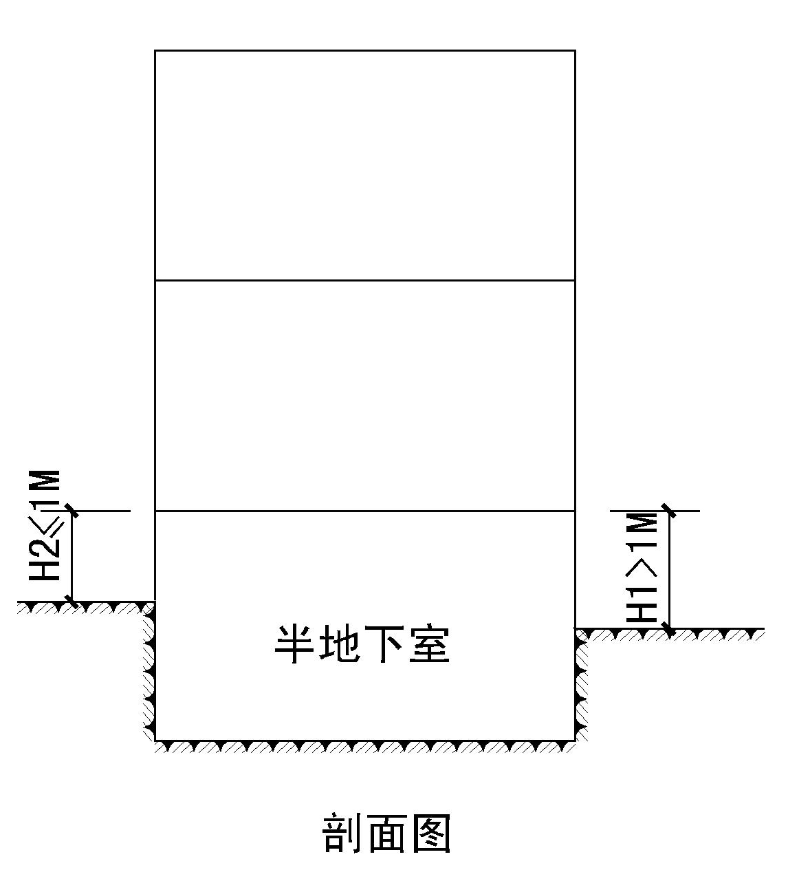
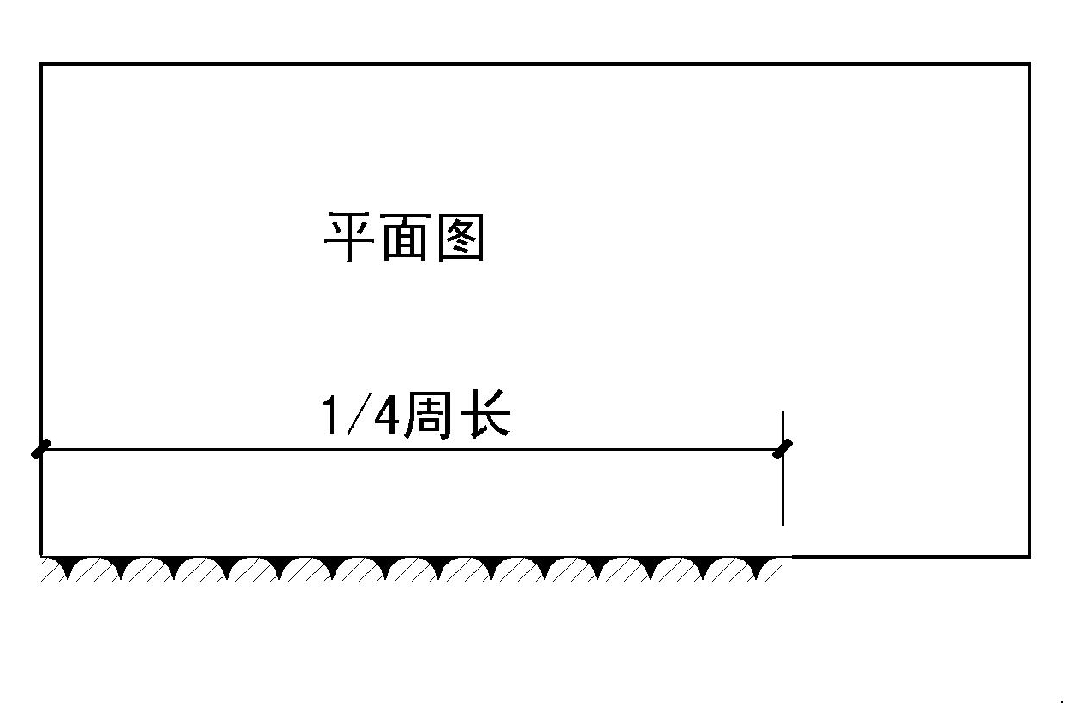

11．露台：指供人室外活动的屋面或底层地面伸出室外的有维护无上盖的台面。
12．容积率：指建筑物计容建筑面积的总和与建设项目用地面积的比值。
13．建筑密度：指建（构）筑物基底面积总和与建设项目用地面积的比率（%）。
14．绿地率：指建设用地范围内各类绿地面积的总和占建设项目用地面积的比率（%）。
15．建筑主要采光面：指建筑中主要功能房间开窗面及面宽大于20m的山墙面。如：住宅建筑的卧室、起居室、书房、健身房等的开窗（含阳台）面；办公建筑的办公室、会议室；学校建筑的教室、实验室等。
16．建筑非主要采光面：仅可设置卫生间、盥洗室、住宅厨房、储物间、开水间、楼梯、内走廊窗及服务阳台。
17．红线
（1）道路红线：规划的城市道路路幅的边界线，含车行道、人行道、道路绿化等。
（2）用地红线：各类建设工程项目用地（基地）使用权属边界线。
18．绿线：城市各类绿地范围的控制线。
19．蓝线：城市规划确定的江、河、湖、水库、渠堰和湿地等城市地表水体保护和控制的范围界线。
20．紫线：指有价值的并经总体规划或相关部门确定的城市历史文化街区、历史建筑等的保护范围界线。
21．黄线：对城市发展全局有影响的、城市规划确定的、必须控制的城市基础设施用地的控制界线。
22．特殊控制线：诸如机场净空限高控制线、等值线、城市微波通道等控制范围的界线。
23．建筑退界：是指沿自身基地外围的建（构）筑物后退自身基地用地红线的距离。
24．建筑间距：两栋建筑或构筑物外墙之间的水平距离。
25．建设用地：是指规划用地范围线内建设项目的用地。建设用地面积不包括城市规划道路红线内的道路用地或根据相关规定而代征用地的面积。建设用地面积是计算核定建筑容积率、建筑密度、绿地率等技术经济指标的基础参数，其计算应精确到平方米。
26．有特殊要求的非住宅建筑：影剧院、游乐场、体育馆、展览馆、大型商场、专业市场等有大量人流、车流集散的公共建筑；中小学、医院、加油加气站等有相关规范特殊要求的公共建筑、工业或仓储建筑。

附录二 计算规则

一、容积率的计算规则
计容建筑面积指计入容积率的建筑面积，一般按照《建筑工程建筑面积计算规范》（GB/T50353—2013）规定的计算方式执行，同时还应符合本规定的要求。
（一）对高度在2.2米以下（含2.2米）的设备层，应计算1/2建筑面积；对设备层兼作避难层的，其高度可适当放宽。
（二）住宅建筑层高原则不大于3.6米。住宅建筑层高介于3.6米—4.5米之间时，建筑面积计算值按照该层水平投影面积的1.5倍计算；层高介于4.5米—7.2米之间时，不论层内是否设置隔层，建筑面积计算值按照该层水平投影面积的2倍计算。建筑公共部分的门厅、大堂等除外。
（三）办公建筑、酒店建筑层高大于4.5米，不论层内是否设置隔层，建筑面积计算值按照该层水平投影面积的2倍计算；层高大于7.6米，不论层内是否设置隔层，建筑面积计算值按照该层水平投影面积的3倍计算。建筑公共部分的门厅、大堂、中庭、会议室等除外。
（四）酒店建筑之外的商业用房层高大于6.1米，不论层内是否设置隔层，建筑面积计算值按照该层水平投影面积的2倍计算，建筑公共部分的门厅、大堂、中庭等除外。
（五）超市、大型商场、专卖店、餐饮酒店、娱乐等功能集中布置的单一空间达到2000平方米以上的商业用房，以及电影院、体育场馆、展示厅、综合会议厅等有特殊功能需要的建筑层高可以根据功能要求适当提高。
（六）建筑顶层或套内计容面积不小于120平方米的跃层式住宅，其套内门厅、起居室、餐厅、与起居室相连的封闭式阳台的通高部分不超过该户套内计容面积的25%且小于或者等于7.2米的，该通高部分的计容建筑面积按照该层水平投影面积计算；不满足以上条件的部分，按本规定附录二容积率计算规则第（二）条执行。
（七）主体结构以内的阳台按水平投影面积计算全面积，主体结构以外的两面以上临空阳台按以下规定执行：
凸出宽度在2.1米以内，按水平投影计算半面积；凸出宽度在2.1米以外的，按水平投影计算全面积。每套住宅计半面积的阳台，其水平投影面积不得大于该套型投影面积的15%；商业、办公、酒店建筑的每层计半面积的阳台，其水平投影面积不得大于该层投影面积的12%。
住宅建筑中的入户花园、花池、除空调机位外分户设置的设备平台等参照阳台面积计算规定执行。
（八）住宅建筑中的阳台、各类形式的入户花园、结构板、构造板、抗震板、空调板以及结构镂空部位等非公共活动空间等的水平投影面积不得大于该层水平投影面积的20%，其中结构板、构造板、抗震板、空调板以及结构镂空部位等非公共活动空间的水平投影面积不得大于楼层面积的6%。
各类连板，应采用有效构造措施确保人员不能到达，且不得附加除结构必需荷载要求以外的各项荷载。
住宅建筑中不宜设置除结构构件以外的附属构件。
因城市风貌景观要求，对住宅外立面进行公建化设计而全封闭的外挑阳台，经规划部门同意后，其建筑面积减半计算。
商业建筑应设置专用排烟烟道，烟道部分不纳入容积率计算。
（九）住宅建筑中飘窗，符合下述要求的不计入建筑面积：
窗台采用钢筋混凝土现浇，且窗台板与室内地坪高差大于0.45米，窗户外边线至建筑外墙面距离不大于0.7米，结构净高不大于2.1米。不满足以上条件的，按照窗台板投影面积计入计容建筑面积。
（十）地下室、半地下室只用作人防、车库和设备用房的，建筑面积不纳入容积率计算；如设置上述功能以外的房间，该部分房间应纳入容积率计算，并采用钢筋混凝土墙体与人防、车库和设备用房完全隔断。
（十一）半地下室非掩盖面做商业用房，进深不宜小于12米，对应的进深部分计入容积率。
二、以下建筑面积不计入容积率
（一）高、多层民用建筑底层设架空层用作通道、停车、布置绿化小品、居民休闲设施等公共用途的，其建筑面积可不计入建筑容积率，但应计入总建筑面积。架空层不得围合封闭改作他用或出售、出租。架空部分不宜与住宅混设。
（二）给城市提供公共开放空间的建筑面积。
（三）国家相关规范规定不计入建筑面积的部分。
三、建筑基地面积计算
（一）建筑基地边界
建筑基地四至边界应以城市道路、河流、规划控制的道路红线、绿线等边界和相邻建筑基地边界为界限。
街坊内建设用地性质不同类的，应在控制性详细规划中细分地块。
（二）建筑基地面积
以城市规划行政管理部门正式划定的规划净用地面积为准，不计入建筑基地面积的用地，主要包括：城市道路用地、河道绿地、生产防护绿地等代征用地；城市规划划定的有关控制线范围内的用地；3000平方米以上公共绿地与居住小区以上的公共绿地、独立的公益设施和公共服务设施用地，如中学、小学的活动用地，独立的市政设施用地，如10KV以上变电站、水泵站等。
由开发单位实施的沿城市道路设置的公共绿地，公共绿地总面积的50%可以纳入建筑基地面积。
四、建筑高度计算
（一）本规则仅适用于确定建筑间距、退界距离和后退道路时的建筑高度计算。其他规定对建筑高度有限制的（如机场、气象台、微波通道、安全保密、日照分析、视线分析等），按建（构）筑物的最高点计算。
（二）在计算建筑间距时，建筑高度按下列规定计算：
1．建筑屋面为坡屋面时，建筑高度应为建筑室外设计地面至其檐口与屋脊的平均高度。
2．建筑屋面为平屋面（包括有女儿墙的平屋面）时，建筑高度应为建筑室外设计地面至其屋面面层的高度。
3．同一座建筑有多种形式的屋面时，建筑高度应按上述方法分别计算后，取其中最大值。
4．对于台阶式地坪，当位于不同高层地坪上的同一建筑应按其建筑高度最大者确定该建筑的高度。
5．局部突出屋顶的瞭望塔、冷却塔、水箱间、微波天线间或设施、电梯机房、排风和排烟机房以及楼梯出口小间等辅助用房占屋面面积不大于1/4者，可不计入建筑高度。
五、建筑层数计算
（一）顶层为跃层户型的，跃层户型的二层部分不计层数。
（二）复式、错层等变层高住宅的层高设计与计算应严格执行《住宅设计规范》（GB50096—2011）的有关要求，且当净高大于等于2.2米时规定为一个自然层，并以自然层计算层数。
（三）架空层计入层数。
六、建筑间距、后退距离计算
（一）建筑间距指相邻建筑主体外墙面最近点之间的水平距离。
后退距离是指建（构）筑物外墙与规划各类色线之间的水平距离。后退距离以建筑外墙最凸出部分起算。
（二）顶层为跃层户型的跃层部分层高计入间距或后退距离计算。
七、绿地面积的计算
（一）宅旁（宅间）绿地、院落式组团绿地、开敞型院落组团绿地以及其他块状、带状公共绿地面积起止界的计算：
1．绿地边界对宅间路等内部道路算到路边，对有明确红线的组团路或以上道路算至红线。
2．距建（构）筑物外墙脚1.5米。
3．算至用地红线或围墙。
（二）方便居民出入的地下或半地下建筑的屋顶作为绿地且绿化覆土厚度不小于1米时，其绿地面积按第三十五条计入绿地率。
（三）观赏性水景设施可计入绿地面积，水景占地面积不宜超过总绿地面积的5%。
（四）边坡绿化和立体绿化按实际覆盖投影面积计入绿地面积。
附录三 城市建设用地分类和代码
类别代码 |  |  | 类别名称 | 范 围
大类 | 中类 | 小类 | 类别名称 | 范 围
R |  |  | 居住用地 | 住宅和相应服务设施的用地
R | R1 |  | 一类居住用地 | 设施齐全、环境良好，以低层住宅为主的用地
R |  | R11 | 住宅用地 | 住宅建筑用地及其附属道路、停车场、小游园等用地
R |  | R12 | 服务设施用地 | 居住小区及小区级以下的幼托、文化、体育、商业、卫生服务、养老助残设施等用地，不包括中小学用地
R | R2 |  | 二类居住用地 | 设施较齐全、环境良好，以多、中、高层住宅为主的用地
R |  | R21 | 住宅用地 | 住宅建筑用地（含保障性住宅用地）及其附属道路、停车场、小游园等用地
R |  | R22 | 服务设施用地 | 居住小区及小区级以下的幼托、文化、体育、商业、卫生服务、养老助残设施等用地，不包括中小学用地
R | R3 |  | 三类居住用地 | 设施较欠缺、环境较差，以需要加以改造的简陋住宅为主的用地，包括危房、棚户区、临时住宅等用地
R |  | R31 | 住宅用地 | 住宅建筑用地及其附属道路、停车场、小游园等用地
R |  | R32 | 服务设施用地 | 居住小区及小区级以下的幼托、文化、体育、商业、卫生服务、养老助残设施等用地，不包括中小学用地
A |  |  | 公共管理与公共服务用地 | 行政、文化、教育、体育、卫生等机构和设施的用地，不包括居住用地中的服务设施用地
A | A1 |  | 行政办公用地 | 党政机关、社会团体、事业单位等办公机构及其相关设施用地
A | A2 |  | 文化设施用地 | 图书、展览等公共文化活动设施用地
A |  | A21 | 图书展览设施用地 | 公共图书馆、博物馆、档案馆、科技馆、纪念馆、美术馆和展览馆、会展中心等设施用地
A |  | A22 | 文化活动设施用地 | 综合文化活动中心、文化馆、青少年宫、儿童活动中心、老年活动中心等设施用地
A | A3 |  | 教育科研用地 | 高等院校、中等专业学校、中学、小学、科研事业单位及其附属设施用地，包括为学校配建的独立地段的学生生活用地
A |  | A31 | 高等院校用地 | 大学、学院、专科学校、研究生院、电视大学、党校、干部学校及其附属设施用地，包括军事院校用地
A |  | A32 | 中等专业学校用地 | 中等专业学校、技工学校、职业学校等用地，不包括附属于普通中学内的职业高中用地
A |  | A33 | 中小学用地 | 中学、小学用地
A |  | A34 | 特殊教育用地 | 聋、哑、盲人学校及工读学校等用地
A |  | A35 | 科研用地 | 科研事业单位用地
A | A4 |  | 体育用地 | 体育场馆和体育训练基地等用地，不包括学校等机构专用的体育设施用地
A |  | A41 | 体育场馆用地 | 室内外体育运动用地，包括体育场馆、游泳场馆、各类球场及其附属的业余体校等用地
A |  | A42 | 体育训练用地 | 为体育运动专设的训练基地用地
A | A5 |  | 医疗卫生用地 | 医疗、保健、卫生、防疫、康复和急救设施等用地
A |  | A51 | 医院用地 | 综合医院、专科医院、社区卫生服务中心等用地
A |  | A52 | 卫生防疫用地 | 卫生防疫站、专科防治所、检验中心和动物检疫站等用地
A |  | A53 | 特殊医疗用地 | 对环境有特殊要求的传染病、精神病等专科医院用地
A |  | A59 | 其他医疗卫生用地 | 急救中心、血库等用地
A | A6 |  | 社会福利设施用地 | 为社会提供福利和慈善服务的设施及其附属设施用地，包括福利院、养老院、孤儿院等用地
A | A7 |  | 文物古迹用地 | 具有保护价值的古遗址、古墓葬、古建筑、石窟寺、近代代表性建筑、革命纪念建筑等用地。不包括已作其它用途的文物古迹用地
A | A8 |  | 外事用地 | 外国驻华使馆、领事馆、国际机构及其生活设施等用地
A | A9 |  | 宗教设施用地 | 宗教活动场所用地
B |  |  | 商业服务业设施用地 | 商业、商务、娱乐康体等设施用地，不包括居住用地中的服务设施用地
B | B1 |  | 商业设施用地 | 商业及餐饮、旅馆等服务业用地
B |  | B11 | 零售商业用地 | 以零售功能为主的商铺、商场、超市、市场等用地
B |  | B12 | 农贸市场用地 | 以农产品批发、零售为主的市场用地
B |  | B13 | 餐饮业用地 | 饭店、餐厅、酒吧等用地
B |  | B14 | 旅馆用地 | 宾馆、旅馆、招待所、服务型公寓、度假村等用地
B | B2 |  | 商务设施用地 | 金融保险、艺术传媒、技术服务等综合性办公用地
B |  | B21 | 金融保险用地 | 银行、证券期货交易所、保险公司等用地
B |  | B22 | 艺术传媒产业用地 | 文艺团体、影视制作、广告传媒等用地
B |  | B29 | 其他商务设施用地 | 贸易、设计、咨询等技术服务办公用地
B | B3 |  | 娱乐康体用地 | 娱乐、康体等设施用地
B |  | B31 | 娱乐用地 | 剧院、音乐厅、电影院、歌舞厅、网吧以及绿地率小于65%的大型游乐等设施用地
B |  | B32 | 康体用地 | 赛马场、高尔夫、溜冰场、跳伞场、摩托车场、射击场，以及通用航空、水上运动的陆域部分等用地
B | B4 |  | 公用设施营业网点用地 | 零售加油、加气、电信、邮政等公用设施营业网点用地
B |  | B41 | 加油加气站用地 | 零售加油、加气以及液化石油气换瓶站用地
B |  | B49 | 其他公用设施营业网点用地 | 独立地段的电信、邮政、供水、燃气、供电、供热等其它公用设施营业网点用地
B | B9 |  | 其他服务设施用地 | 业余学校、民营培训机构、私人诊所、殡葬、宠物医院、汽车维修站等其他服务设施用地
M |  |  | 工业用地 | 工矿企业的生产车间、库房及其附属设施等用地，包括专用铁路、码头和附属道路、停车场等用地，不包括露天矿用地。
M | M1 |  | 一类工业用地 | 对居住和公共环境基本无干扰、污染和安全隐患的工业用地
M | M2 |  | 二类工业用地 | 对居住和公共环境有一定干扰、污染和安全隐患的工业用地
M | M3 |  | 三类工业用地 | 对居住和公共环境有严重干扰、污染和安全隐患的工业用地
W |  |  | 物流仓储用地 | 物资储备、中转、配送等用地，包括附属道路、停车场以及货运公司车队的站场等用地
W | W1 |  | 一类物流仓储用地 | 对居住和公共环境基本无干扰、污染和安全隐患的物流仓储用地
W | W2 |  | 二类物流仓储用地 | 对居住和公共环境有一定干扰、污染和安全隐患的物流仓储用地
W | W3 |  | 三类物流仓储用地 | 存放易燃、易爆和剧毒等危险品的专用仓库用地
S |  |  | 交通设施用地 | 城市道路、交通设施等用地，不包括居住用地、工业用地等内部的道路、停车场等用地
S | S1 |  | 城市道路用地 | 快速路、主干路、次干路和支路等用地，包括其交叉口用地
S | S2 |  | 轨道交通线路用地 | 独立地段的城市轨道交通地面以上部分的线路、站点用地
S | S3 |  | 综合交通枢纽用地 | 铁路客货运站、公路长途客货运站、港口客运码头、公交枢纽及其附属设施用地
S | S4 |  | 交通场站用地 | 交通服务设施用地，不包括交通指挥中心、交通队用地
S |  | S41 | 公共交通设施用地 | 城市轨道交通车辆基地及附属设施，公共汽（电）车首末站、停车场（库）、保养场，出租汽车场站设施等用地，以及轮渡、缆车、索道等的地面部分及其附属设施用地
S |  | S42 | 社会停车场用地 | 独立地段的公共停车场和停车库用地，不包括其它各类用地配建的停车场和停车库用地
S | S9 |  | 其他交通设施用地 | 除以上之外的交通设施用地，包括教练场等用地
U |  |  | 公用设施用地 | 供应、环境、安全等设施用地
U | U1 |  | 供应设施用地 | 供水、供电、供燃气和供热等设施用地
U |  | U11 | 供水用地 | 城市取水设施、自来水厂、再生水厂、加压泵站、高位水池等设施用地
U |  | U12 | 供电用地 | 变电站、开闭所、变配电所等设施用地，不包括电厂用地。高压走廊下规定的控制范围内的用地应按其地面实际用途归类
U |  | U13 | 供燃气用地 | 分输站、门站、储气站、加气母站、液化石油气储配站、灌瓶站和地面输气管廊等设施用地，不包括制气厂用地
U |  | U14 | 供热用地 | 集中供热锅炉房、热力站、换热站和地面输热管廊等设施用地
U |  | U15 | 邮政设施用地 | 邮政中心局、邮政支局、邮件处理中心、电信局、移动基站、微波站等设施用地
U |  | U16 | 广播电视与通信设施用地 | 广播电视的发射、传输和检测设施用地，包括无线电收信区、发信区以及广播电视发射台、转播台、差转台、监测站等设施用地
U | U2 |  | 环境设施用地 | 雨水、污水、固体废物处理和环境保护等的公用设施及其附属设施用地
U |  | U21 | 排水设施用地 | 雨水泵站、污水泵站、污水处理、污泥处理厂等设施及其附属的构筑物用地，不包括排水河渠用地
U |  | U22 | 环卫设施用地 | 垃圾转运站、公厕、车辆清洗站、环卫车辆停放修理厂等设施用地
U |  | U23 | 环保设施用地 | 垃圾处理、危险品处理、医疗垃圾处理等设施用地
U | U3 |  | 安全设施用地 | 消防、防洪等保卫城市安全的公用设施及其附属设施用地
U |  | U31 | 消防设施用地 | 消防站、消防通信及指挥训练中心等设施用地
U |  | U32 | 防洪设施用地 | 防洪堤、防洪枢纽、排洪沟渠等防洪设施用地
U | U9 |  | 其他公用设施用地 | 除以上之外的公用设施用地，包括施工、养护、维修等设施用地
G |  |  | 绿地 | 公园绿地、防护绿地、广场等公共开放空间用地
G | G1 |  | 公园绿地 | 向公众开放，以游憩为主要功能，兼具生态、美化、防灾等作用的绿地
G | G2 |  | 防护绿地 | 具有卫生、隔离和安全防护功能的绿地
G | G3 |  | 广场用地 | 以游憩、纪念、集会和避险等功能为主的城市公共活动场地

附录四 建筑工程方案设计总平面图编制规定

一、内容要求
（一）总图图纸部分
1．总平面图设计应采用规划部门批准的用地红线图。
2．除特大规模的建设项目可采用1:1000或1:2000的绘制比例外，总平面图应采用1:500的比例绘制。
3．需注明图名，绘制区位示意图、指北针、风玫瑰图及比例尺，并注明图纸比例、尺寸单位。
4．总平面图中应表达用地界址测绘平面图中所包含的各类规划线（用地红线、道路红线、建筑控制线等），以文字注明，同时标明主要角点定位坐标。
5．总平面图中应准确表达场地内及四邻环境情况（四邻原有及规划的城市道路、河道、防护绿地、街头绿地等的名称、宽度、主要标高等，四邻原有及规划用地的性质、标高，建、构筑物的性质、层数、高度等，场地内需保留的建筑物、构筑物、古树名木、历史文化遗存、现有地形与标高、水体、不良地质情况等）。
6．须明确表达场地内拟建道路、停车场、广场、绿地及建、构筑物等的布置，注明建筑用途、层数、高度等。地下室、水池、油库、地埋式垃圾收集点等隐蔽工程以虚线表示，并在图中引注说明。新建建、构筑物（包括地下室等）主要角点须标注定位坐标。
7．须明确表达规划以及保留的建筑物、构筑物的总尺寸及相互间距关系，及其与各类规划控制线控制点的最小距离。建筑之间、建筑与各类控制线之间成夹角关系时，须标注夹角的角度，并根据技术规定计算间距。
8．须标注建筑附属构件（包含但不限于阳台、落地凸窗、雨棚、楼层出挑、室外楼梯、踏步等）与各类控制线之间的最小距离。
9．图中需标注基地出入口与城市道路交叉口之间的距离及地下（含半地下）车库进出口坡道的起坡点至道路红线的车道长度。
10．总平面图中需标明场地室外地坪、道路、绿化、挡墙等的位置、范围、控制标高、主要变坡线位置及坡度，明确标注各规划建筑室内±0.00标高的绝对海拔高程以及规划建筑（含所有建、构筑物及设施）最高处的绝对海拔高程。其中绿化应分块编号并注明面积，同时附汇总统计表。
（二）综合技术经济指标部分
具体要求详见附表2。
（三）分项技术经济指标部分
具体要求详见附表3。
二、其他要求
（一）根据《行政许可法》，建设单位应当如实提交建设工程规划报建总图，并对总平面图实质内容的真实性负责。
（二）项目设计平、立、剖图纸须与总平面图表达的有关内容完全一致。

